
实验报告
课程名称：数据库原理及应用
学 院: 信息与软件工程学院
专 业：软件工程
指导教师： 陈安龙
学生姓名：陈安龙
学 号：2016220203031
实验成绩：
日 期： 2017年 12月 19日
电子科技大学信息与软件工程学院
电 子 科 技 大 学
实 验 报 告

一、实验一：图书借阅管理系统数据库SQL编程访问
二、实验室名称：信软楼西303A 实验时间： 2017-12-05

三、实验目的
针对图书借阅管理数据库开发，了解ORACLE SQL语言DDL、DML、DQL、DCL类型语句在数据库操作访问中的应用方法，培养数据库SQL编程访问能力。同时也掌握基本的数据库触发器、存储过程SQL编程方法，培养数据库后端编程能力。本实验完成图书借阅管理系统数据库的SQL数据操作访问和后端数据处理功能。

四、实验原理
概念数据模型（CDM）是以实体-关系(E-R图)模型理论为基础，从用户的观点出发对系统信息进行数据建模，主要用于数据库的概念数据模型设计。逻辑数据模型（LDM）同样是以E-R模型理论为基础，但它从设计者角度进行系统数据模型进行优化与完善设计。
E-R图模型是一组严格定义的可视化模型元素集合，这些模型元素精确地描述了系统的实体属性、实体关系以及数据约束等，其中包括了数据结构、数据操作和数据约束三部分。
1）数据结构表达为实体和属性;
2）实体关系表达实体实例之间的1:1、1:N、N:M关系，以及关系强制、可选性;
3）数据约束表达为数据的自身完整性约束（如数据类型、检查、规则等）和数据间的参照完整性约束（如联系、继承联系等）;
本实验通过分析图书借阅管理系统数据需求，利用实体-关系图建模方法，设计该系统的概念数据模型和逻辑数据模型。使用Power Designer建模工具创建图书借阅管理系统的概念数据模型和逻辑数据模型。

五、实验内容
使用SQL Developer数据库开发工具对图书借阅管理系统数据库进行数据操作访问，并完成触发器、存储过程后端编程，具体实验内容如下:
- 分析图书管理系统的需求，按照数据库设计过程，设计图书管理系统的数据库表。
- 图书借阅管理系统数据库的表空间和用户的创建及配置。
- 图书借阅管理系统数据库方案中，编写SQL程序创建数据库对象（表、视图、索引、序列等）。
- 对图书借阅管理系统数据库表进行数据增、删、查、改SQL操作。
- 进行图书借阅管理系统数据库的触发器编程，以实现业务规则数据处理。
- 进行图书借阅管理系统数据库的存储过程编程，以实现数据库后端数据处理。
在实验计算机上，利用SQL Developer数据库系统工具，完成图书借阅管理系统数据库SQL编程操作访问，同时记录实验过程的步骤、操作、运行结果界面等数据，为撰写实验报告提供素材。

六、实验设备及环境
“数据库原理及应用”实验所涉及的机房硬件设备为pc计算机、服务器以及网络环境，pc计算机与服务器在同一局域网络。
操作系统： Windows7 / Windows XP
管理工具： SQL Developer4.1
DBMS系统： Oracle Database 11g/12c

七、实验步骤
对于图书借阅管理系统数据模型设计，可通过使用Sybase公司的Power Designer数据库设计工具，其基本实验步骤如下：
- 启动Power Designer软件运行，进入建模工具环境，配置建模选项。
- 新建图书借阅管理系统概念数据模型,并定义模型名称、子模型名称。
- 在概念数据模型工作区中，建立模型实体对象，如书目、借阅者、图书等。
- 将图书借阅管理系统CDM转换为LDM数据模型，并解决模型转换中出现问题。
- 从系统角度，充实完善图书借阅管理系统LDM数据模型设计，并解决规范化问题。
- 将图书借阅管理系统LDM转换为PDM数据模型，并解决模型转换中出现问题。
- 在现有ORACLE数据库中，创建一个图书借阅管理系统表空间，并进行必要配置。
- 在图书借阅管理系统表空间中，通过执行SQL语句创建图书借阅管理系统数据库的表、视图、索引、序列等对象。
- 图书借阅管理系统数据库表中，通过执行SQL语句实现数据增、删、查、改SQL操作。
- 通过执行SQL语句实现图书借阅管理系统的触发器，以实现业务规则数据处理。
- 通过执行SQL语句实现图书借阅管理系统数据库的存储过程，以实现数据库后端数据处理。

八、实验数据及结果分析
下面以图书借阅管理系统的概念数据模型为例，给出实验过程如下：
一、分析图书管理系统的需求，按照数据库设计过程，设计图书管理系统的数据库表。

（1） 在操作系统中启动“Sybase->PowerDesigner”程序，进入Power Designer初始界面：

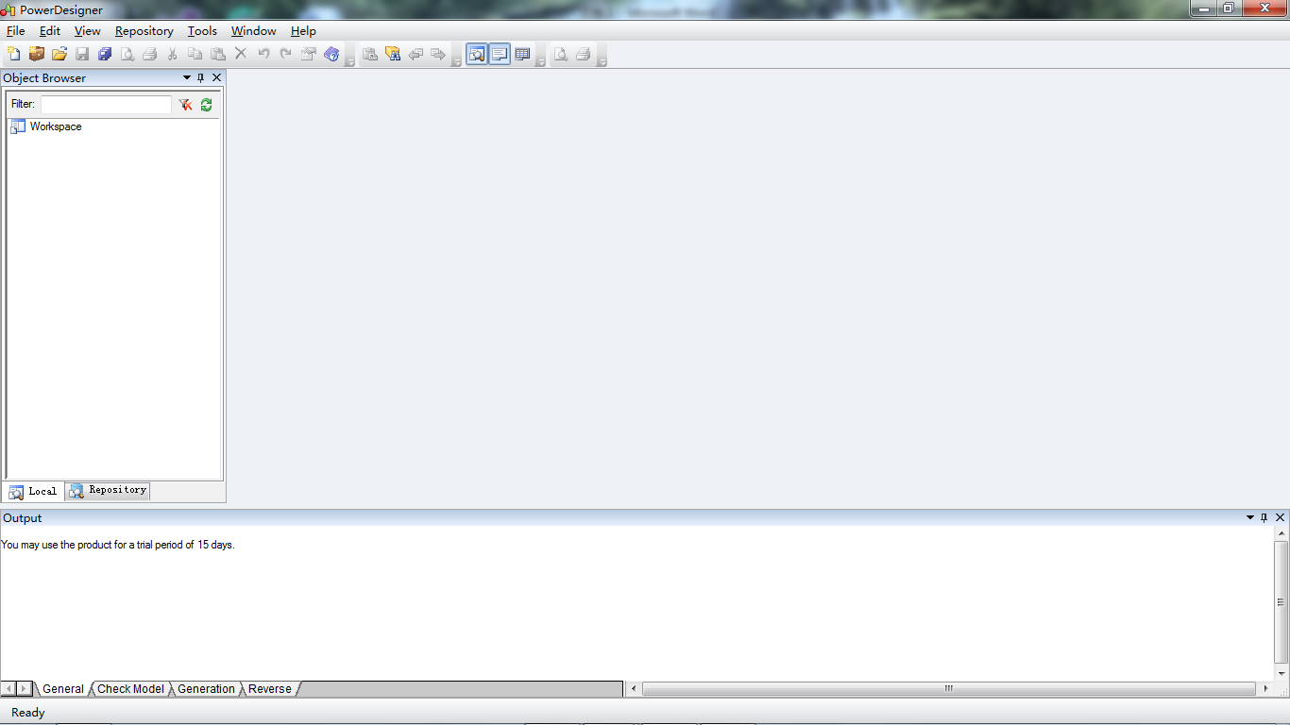

（2） 在文件（File）菜单中，点取“新建模型（New Model）”菜单项，弹出如下对话框。在界面中选取概念数据模型进行创建,并定义模型名称BookOnline_C，如图1-2所示：
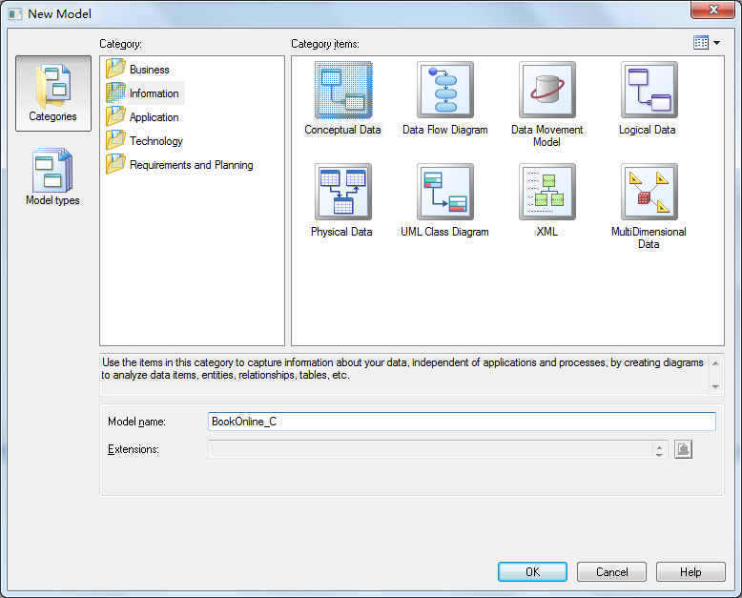

（3） 进入模型工作区后，根据需求分析在数据模型中，分别定义“图书信息”、“订单信息”、“销售信息”子模型:

（4）在“图书信息”概念数据模型工作区中，通过点击E-R 模型元素图标，建立相应的对象。如实体、联系等；

（5）针对模型中每个实体定义属性，可双击实体图标，弹出属性对话框，输入相应数据信息。
（6）同样可定义实体之间的关系，可双击关联线，弹出关联对话框，输入相应数据信息。

最后的结果如下图所示：
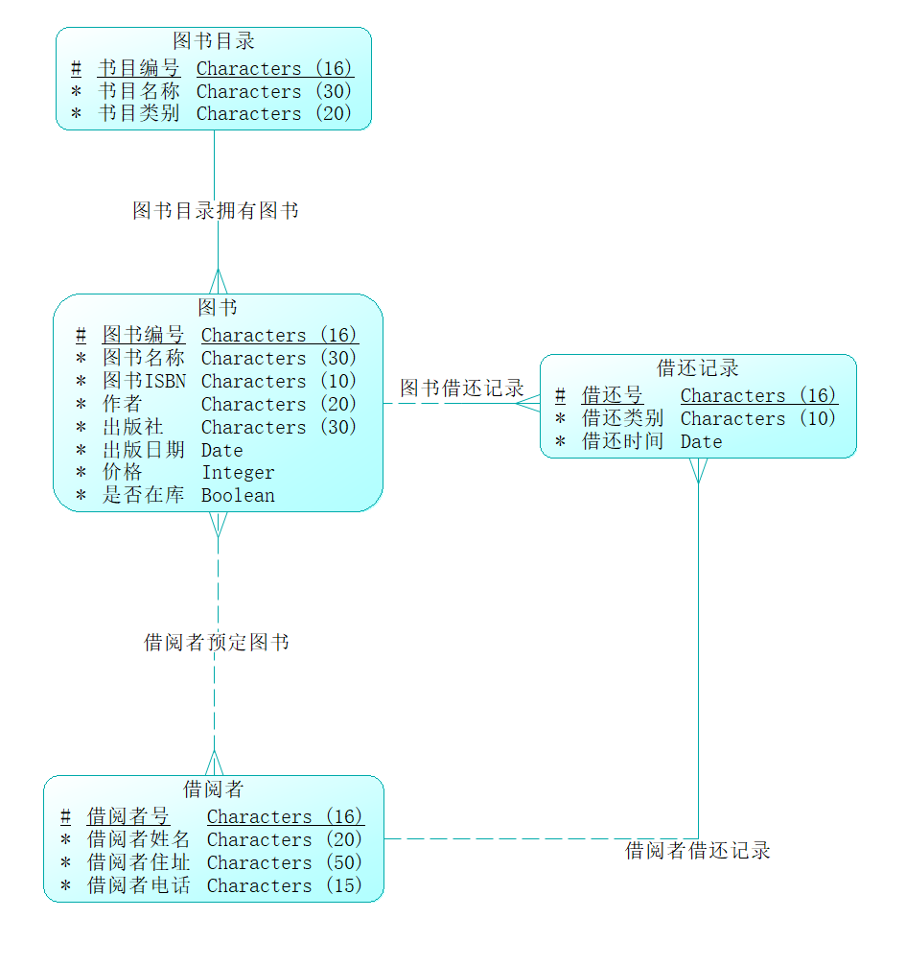

（7）检查概念数据模型。在功能菜单中，点取工具（tools）栏内的检查模型（check model）命令项。对所设计概念数据模型的正确性进行检查：

（8）在完善概念数据模型之后，在功能菜单中点取工具（Tool）栏中的生成逻辑数据模型（Generate Logical Data Model）命令项，将概念数据模型转换为逻辑数据模型：
点击确定，可以看到生成了一个逻辑数据模型如下：

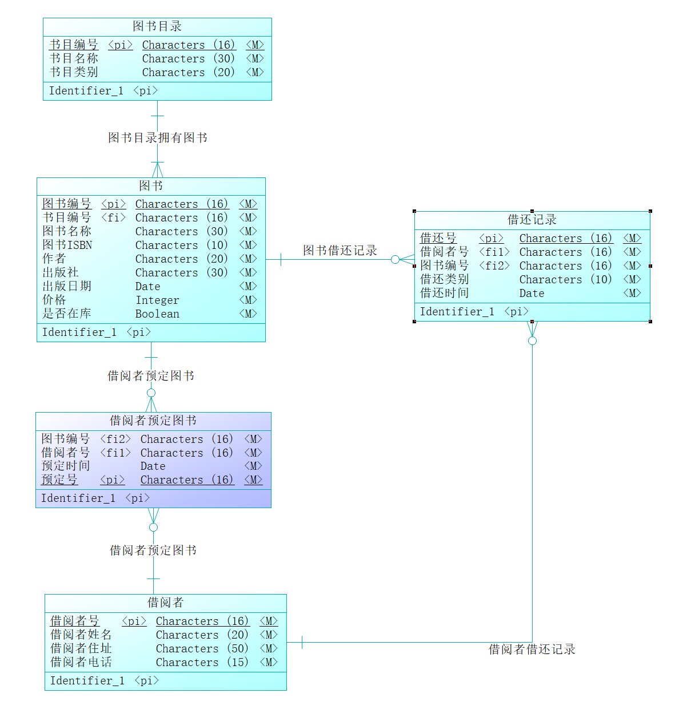

（9）使用PowerDesigner，在工具（tools）中点取“创建物理模型（Generate Physical Data Model）”菜单项，弹出转换设置对话框，选取Oracle为实现目标数据库DBMS：
（10） 点击确定，将在线图书销售逻辑数据模型转换物理数据模型：
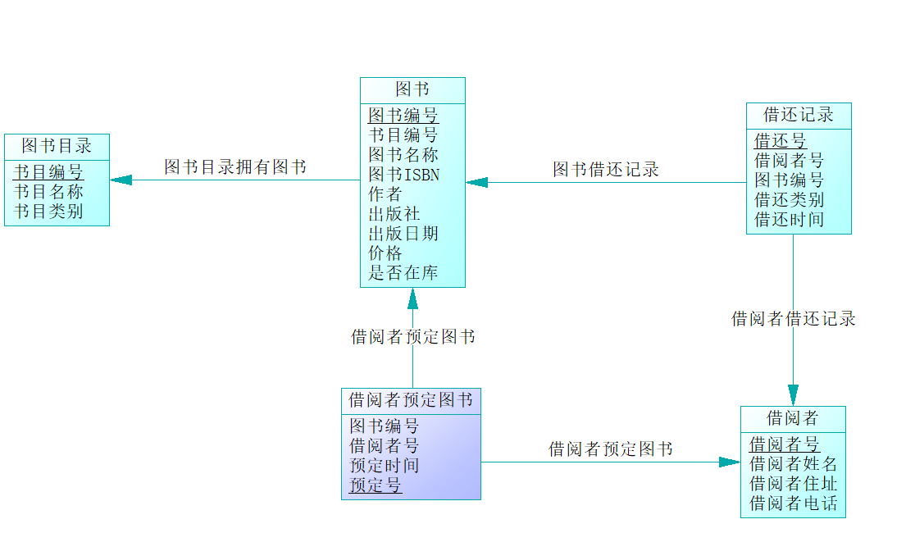

二、图书借阅管理系统数据库的表空间和用户的创建及配置。

- 创建图书借阅管理系统数据库的表空间及临时表空间
CREATE TABLESPACE RENTBOOK
DATAFILE 'C:\exampleDB\rentbook.dbf'
SIZE 100M
AUTOEXTEND on
NEXT 20M MAXSIZE unlimited
EXTENT MANAGEMENT local;

CREATE TEMPORARY TABLESPACE RENTBOOK_TEMP
TEMPFILE'C:\exampleDB\rentbook_temp.dbf'
size 50M
AUTOEXTEND on
NEXT 10M MAXSIZE unlimited
EXTENT MANAGEMENT local;

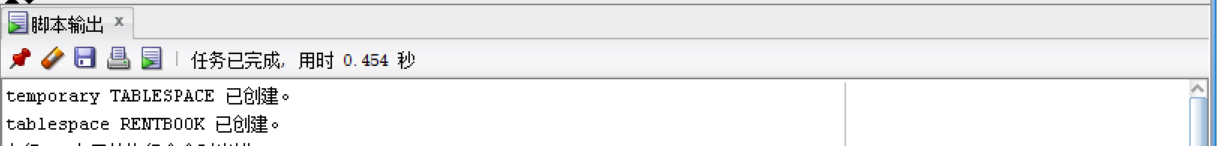

- 用户的创建及配置

CREATE USER EXPERIMENT_2016220203031
identified by EXPERIMENT_2016220203031
default tablespace RENTBOOK
temporary tablespace RENTBOOK_TEMP
account unlock;

GRANT DBA TO EXPERIMENT_2016220203031;

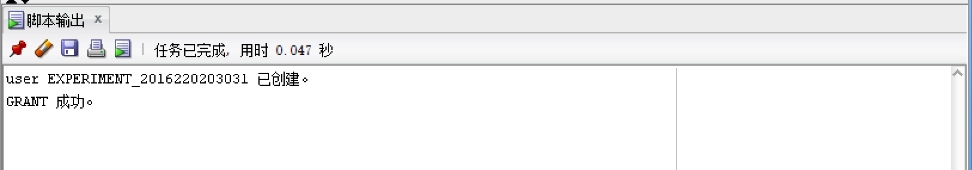

- 图书借阅管理系统数据库方案中，编写SQL程序创建数据库对象（表、视图、索引、序列等）。
- 使用上一步骤创建的用户连接进入数据库表空间。

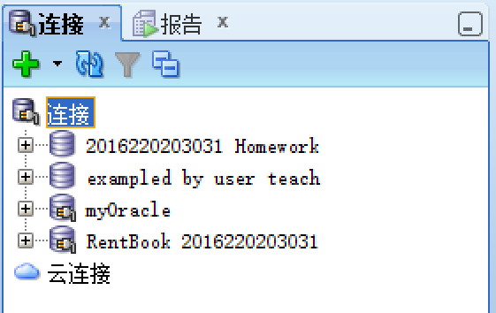

(2)依据Power Designer里PDM生成的代码创建数据库对象（表、视图、索引、序列等）。

alter table Book
drop constraint FK_BOOK_BOOKCONTE_BOOKCONT;

alter table RentReturnRecord
drop constraint FK_RENTRETU_BOOKRENTR_BOOK;

alter table RentReturnRecord
drop constraint FK_RENTRETU_RENTERREN_RENTER;

alter table RenterReserveBook
drop constraint FK_RENTERRE_RENTERRES_BOOK;

alter table RenterReserveBook
drop constraint FK_RENTERRE_RENTERRES_RENTER;

drop index BookContentHaveBook_FK;

drop table Book cascade constraints;

drop table BookContent cascade constraints;

drop index BookRentReturnRecord_FK;

drop index RenterRentReturnRecord_FK;

drop table RentReturnRecord cascade constraints;

drop table Renter cascade constraints;

drop index RenterReserveBook_FK;

drop index RenterReserveBook2_FK;

drop table RenterReserveBook cascade constraints;

/*==============================================================*/
/* Table: Book */
/*==============================================================*/
create table Book
(
BookID CHAR(16) not null,
ContentID CHAR(16) not null,
BookName CHAR(30) not null,
ISBN CHAR(10) not null,
Author CHAR(20) not null,
PublishingHouse CHAR(30) not null,
PublishingDate DATE not null,
BookPrice INTEGER not null,
IsInStoreHouse SMALLINT not null,
constraint PK_BOOK primary key (BookID)
);

/*==============================================================*/
/* Index: BookContentHaveBook_FK */
/*==============================================================*/
create index BookContentHaveBook_FK on Book (
ContentID ASC
);

/*==============================================================*/
/* Table: BookContent */
/*==============================================================*/
create table BookContent
(
ContentID CHAR(16) not null,
ContentName CHAR(30) not null,
ContentCategory CHAR(20) not null,
constraint PK_BOOKCONTENT primary key (ContentID)
);

/*==============================================================*/
/* Table: RentReturnRecord */
/*==============================================================*/
create table RentReturnRecord
(
RentReturnID CHAR(16) not null,
RenterID CHAR(16) not null,
BookID CHAR(16) not null,
RentReturnCategory CHAR(10) not null,
RentReturnTime DATE not null,
constraint PK_RENTRETURNRECORD primary key (RentReturnID)
);

/*==============================================================*/
/* Index: RenterRentReturnRecord_FK */
/*==============================================================*/
create index RenterRentReturnRecord_FK on RentReturnRecord (
RenterID ASC
);

/*==============================================================*/
/* Index: BookRentReturnRecord_FK */
/*==============================================================*/
create index BookRentReturnRecord_FK on RentReturnRecord (
BookID ASC
);

/*==============================================================*/
/* Table: Renter */
/*==============================================================*/
create table Renter
(
RenterID CHAR(16) not null,
RenterName CHAR(20) not null,
RenterAddress CHAR(50) not null,
RenterPhone CHAR(15) not null,
constraint PK_RENTER primary key (RenterID)
);

/*==============================================================*/
/* Table: RenterReserveBook */
/*==============================================================*/
create table RenterReserveBook
(
BookID CHAR(16) not null,
RenterID CHAR(16) not null,
预定时间 DATE not null,
预定号 CHAR(16) not null,
constraint PK_RENTERRESERVEBOOK primary key (预定号)
);

/*==============================================================*/
/* Index: RenterReserveBook2_FK */
/*==============================================================*/
create index RenterReserveBook2_FK on RenterReserveBook (
RenterID ASC
);

/*==============================================================*/
/* Index: RenterReserveBook_FK */
/*==============================================================*/
create index RenterReserveBook_FK on RenterReserveBook (
BookID ASC
);

alter table Book
add constraint FK_BOOK_BOOKCONTE_BOOKCONT foreign key (ContentID)
references BookContent (ContentID);

alter table RentReturnRecord
add constraint FK_RENTRETU_BOOKRENTR_BOOK foreign key (BookID)
references Book (BookID);

alter table RentReturnRecord
add constraint FK_RENTRETU_RENTERREN_RENTER foreign key (RenterID)
references Renter (RenterID);

alter table RenterReserveBook
add constraint FK_RENTERRE_RENTERRES_BOOK foreign key (BookID)
references Book (BookID);

alter table RenterReserveBook
add constraint FK_RENTERRE_RENTERRES_RENTER foreign key (RenterID)
references Renter (RenterID);

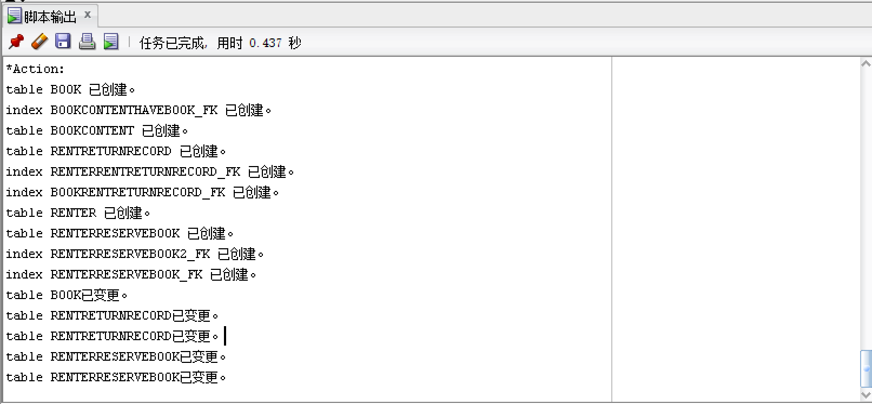

- 对图书借阅管理系统数据库表进行数据增、删、查、改SQL操作。
- 对BOOKCONTENT进行插入，查询操作
INSERT INTO BOOKCONTENT
VALUES('001','日本文学','文学');
SELECT * FROM BOOKCONTENT;

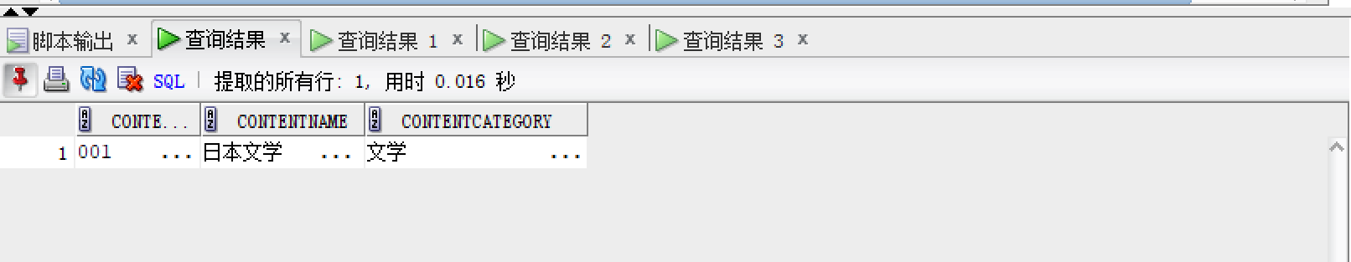
- 对BOOK进行插入，删除，修改，查询操作
INSERT INTO BOOK
VALUES('0001','001','茧','5656256778','青山七惠','人民出版社',to_date('2017-06-27','yyyy-mm-dd'),35,1);
INSERT INTO BOOK
VALUES('0002','001','窗灯','5643222356','青山七惠','人民出版社',to_date('2005-09-10','yyyy-mm-dd'),30,1);
SELECT * FROM BOOK;

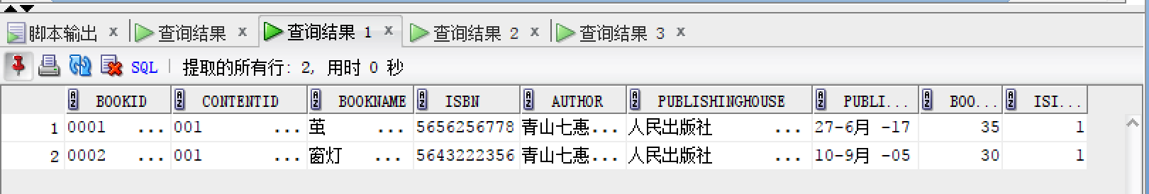

INSERT INTO BOOK
VALUES('0003','001','一个人的好天气','5643879235','青山七惠','人民出版社',to_date('2000-04-20','yyyy-mm-dd'),30,1);
SELECT * FROM BOOK;

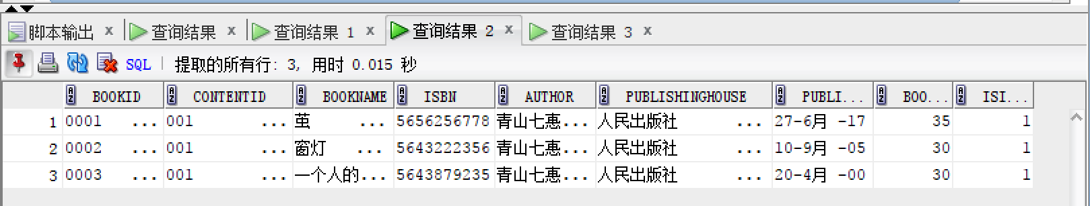
DELETE FROM BOOK WHERE BookID='0003';

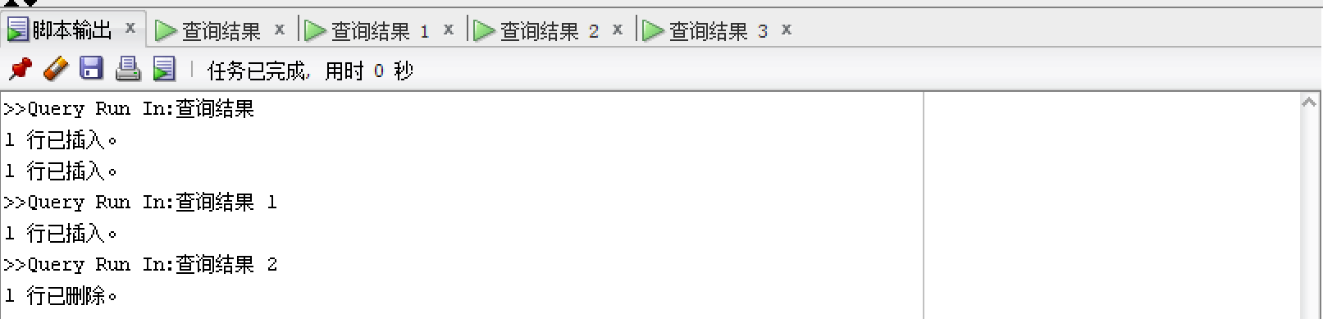

UPDATE BOOK
SET BookName='一个人的好天气'
WHERE BookName='茧';
SELECT * FROM BOOK;

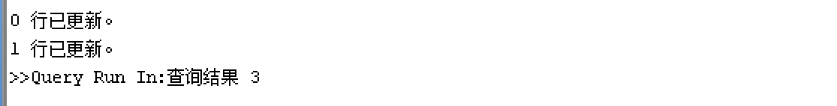

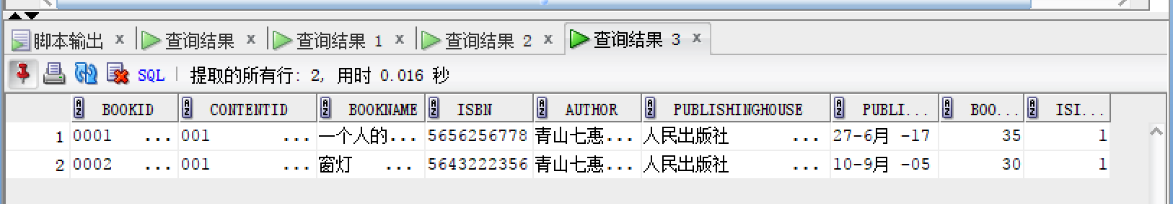

SELECT * FROM BOOK
WHERE BookID='0002';

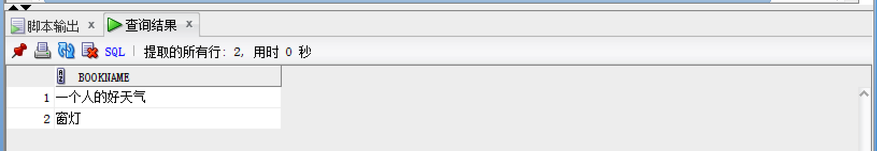

SELECT BookName FROM BOOK;

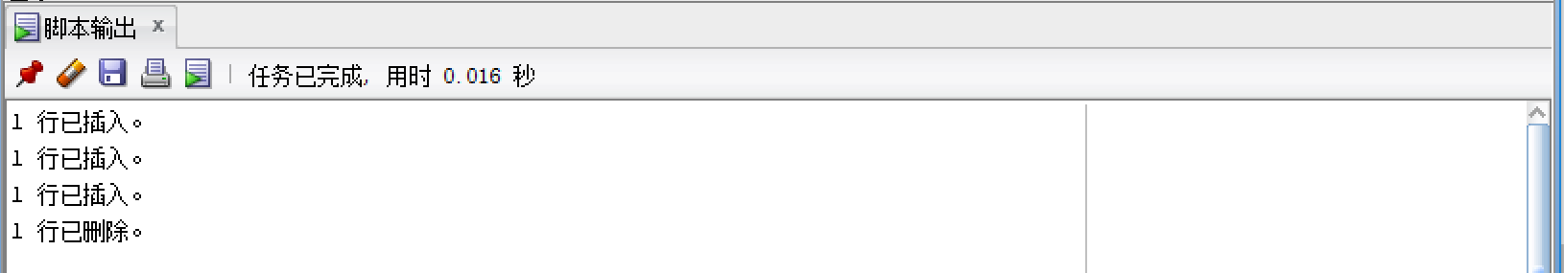

- 对RENTER进行插入操作
INSERT INTO RENTER
VALUES('5134011901234563','大彪','电子科技大学','18280007528');

- 对RENTERRESERVEBOOK进行插入操作
INSERT INTO RENTERRESERVEBOOK(BOOKID,RENTERID,RESERVETIME,RESERVEID)
VALUES('0001','5134011901234563',to_date('2017-09-23','yyyy-mm-dd'),'0001');
- 对RENTRETURNRECORD进行插入操作
INSERT INTO RENTRETURNRECORD
VALUES('001','5134011901234563','0001','0',to_date('2017-09-30','yyyy-mm-dd'));

- 对RENTERRESERVEBOOK进行删除操作
delete from renterreservebook where bookid='0001';

- 进行图书借阅管理系统数据库的触发器编程，以实现业务规则数据处理。
- 创建删除借阅者主表数据时级联删除从表数据的触发器。
- 执行删除语句验证触发器。
- 创建插入从表数据时检查是否满足完整性约束。
- 执行从表插入语句验证触发器。

- 进行图书借阅管理系统数据库的存储过程编程，以实现数据库后端数据处理。
- 创建查询特定借阅者借阅图书次数的存储过程。
- 调用存储过程进行检查。

九、总结及心得体会
①实体的属性尽可能完善，但也不需要过于复杂，如果实体的属性定义的过多，会对后续试验带来不必要的麻烦。
②建立实体之间的关联时，应考虑到标识符依赖关系，如：1对1,1对多，多对多。特别注意多对多的情况下，需要新建一展表来存放转换关系。
③在Power Designer中，不允许不同实体存在相同的属性。即：不能有重名的现象发生，这样导致模型检测报错，所以在设计模型时一定要规划好实体及其属性。
④进行逻辑数据模型转换之后可对模型进行进一步优化。使模型的实体和属性更加完善和有逻辑。
⑤ Oracle 完成安装后，会在系统中进行服务的注册，在注册的这些服务中有以下两个。
服务必须启动，否则Oracle 将无法正常使用：
（1） OracleOraDB12Home1TNSListener：表示监听服务，如果客户端要想连接到数据
库，此服务必须打开。在程序开发中该服务也要起作用。
（2） OracleServiceORCL：表示数据库的主服务，命名规则：OracleService 数据库名称。此服务必须打开，否则Oracle 根本无法使用。
⑥在ORACLE中提供了三个全局变量：INSERTING插入，DELETING删除，UPDATING更新，这三个变量可以配合条件判断使用，是触发器操作指明为插入还是删除还是更新。
⑦ORACLE的sql语句的语法有一些特殊，全局变量：NEW和：OLD不能作为左值放在等式的左边，只能重新declera一个变量，间接地进行重新赋值。
⑧在触发器中需要注意的是：INSERT没有旧值，只有新值。DELETE没有新值，只有旧值。：NEW和：OLD只用于行级触发器。即：使用：NEW和：OLD的话，需要加上AFTER EACH ROW。
⑨有日期的插入，在ORACLE中必须使用to_date()函数，将日期转换为字符串的形式，才能被识别。
⑩存储过程是可以带输入，输出参数的，而触发器是不具备这个功能的，且当触发器所绑定的表被删除时，触发器也自动被删除。

电 子 科 技 大 学
实 验 报 告

一、实验二：图书借阅管理系统Oracle 数据库管理
二、实验室名称： 信软楼西303A 实验时间 2017-12-19

三、实验目的
通过本上机实验，熟悉典型数据库管理工具使用，掌握应用系统的数据库管理技术与方法，如数据库角色管理、用户管理、权限管理等系统管理操作。

四、实验原理
使用SQL Developer管理器工具连接后台数据库服务，通过图形化的操作界面，对所开发数据库进行数据库角色管理、用户管理、权限管理、以及数据库备份及恢复等各种DBMS管理操作。

五、实验内容
使用SQL Developer管理器工具对图书借阅管理系统数据库进行数据库管理，具体实验内容如下:
- 图书借阅管理系统数据库角色管理
- 图书借阅管理系统数据库权限管理
- 图书借阅管理系统数据库用户管理
- 验证特定用户下对数据库对象访问的安全管理
在实验计算机上，利用SQL Developer管理器工具，完成图书借阅管理系统数据库管理与维护，同时记录实验过程的步骤、操作、运行结果界面等数据，为撰写实验报告提供素材。

六、实验设备及环境
“数据库原理及应用”实验所涉及的机房硬件设备为pc计算机、服务器以及网络环境，pc计算机与服务器在同一局域网络。
操作系统： Windows7 / Windows XP
管理工具： SQL Developer4.1
DBMS系统： Oracle Database 11g/12c

七、实验步骤
使用Oracle SQL Developer数据库系统工具开展在线图书销售系统数据库管理与维护，其步骤如下：
1）创建数据库拥有者用户
2）设置数据库拥有者用户的数据库用户的角色与权限
3）在数据库拥有者用户的方案中实现在线图书销售系统数据库对象创建
4）创建在线图书销售系统数据库客户、经理角色
5）分派创建角色的权限
6）创建在线图书销售系统用户
7）分派创建用户的角色
8）验证创建用户的数据库对象访问权限

八、实验数据及结果分析
1)创建数据库拥有者用户并为其分配权限
CREATE USER EXPERIMENT_2016220203031
identified by EXPERIMENT_2016220203031
default tablespace RENTBOOK
temporary tablespace RENTBOOK_TEMP
account unlock;

GRANT DBA TO EXPERIMENT_2016220203031;

CREATE USER test_user
identified by test
default tablespace RENTBOOK
temporary tablespace RENTBOOK_TEMP
account unlock;

GRANT CREATE TABLE,CREATE USER TO test_user
WITH ADMIN OPTION;
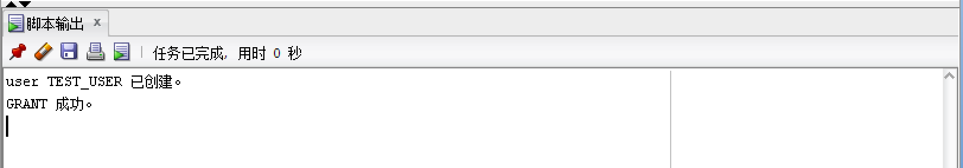

2)使用test_user创建新的连接以测试权限
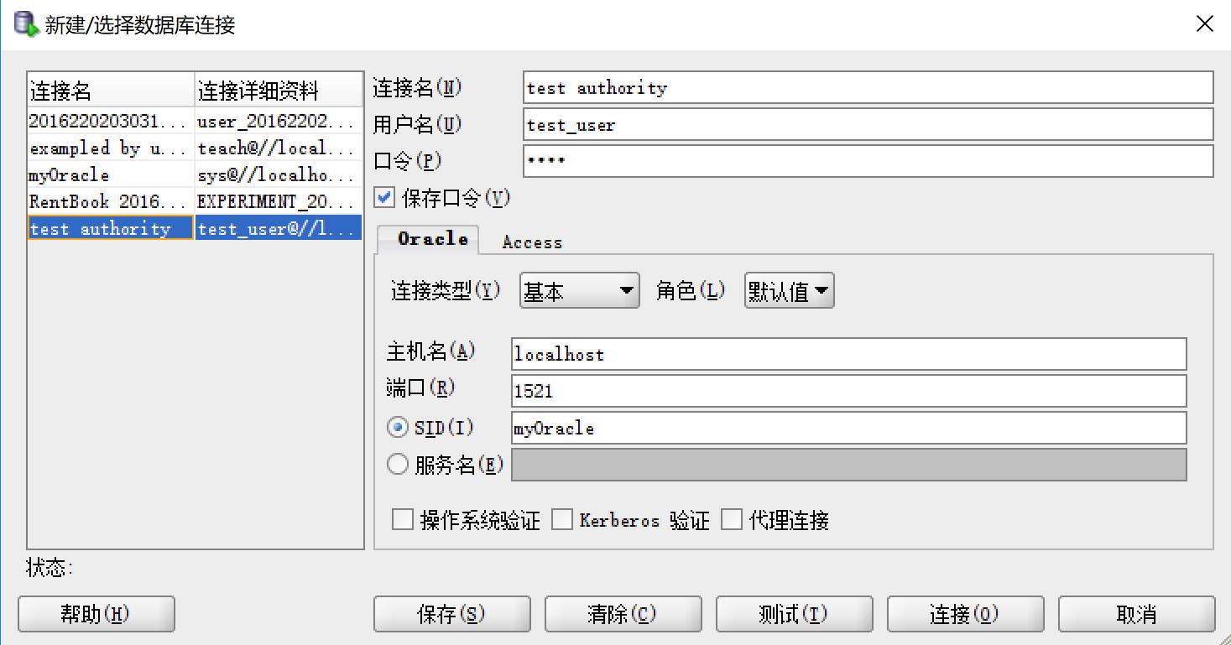
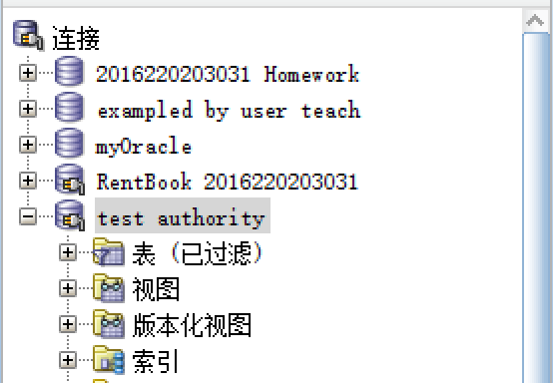
3)查询用户拥有哪里的权限
SELECT * FROM dba_role_privs;
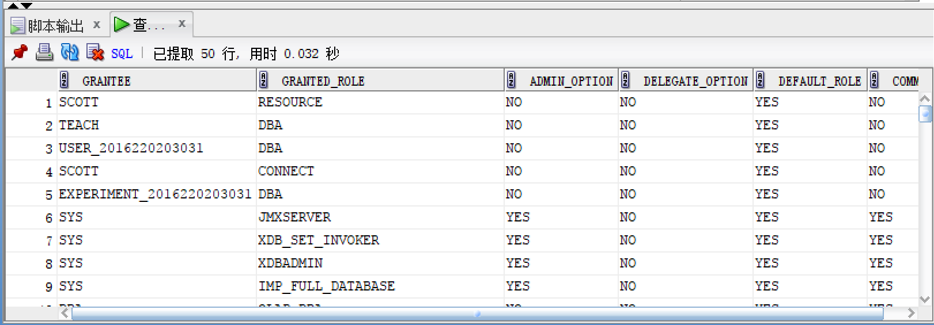
SELECT * FROM session_privs;
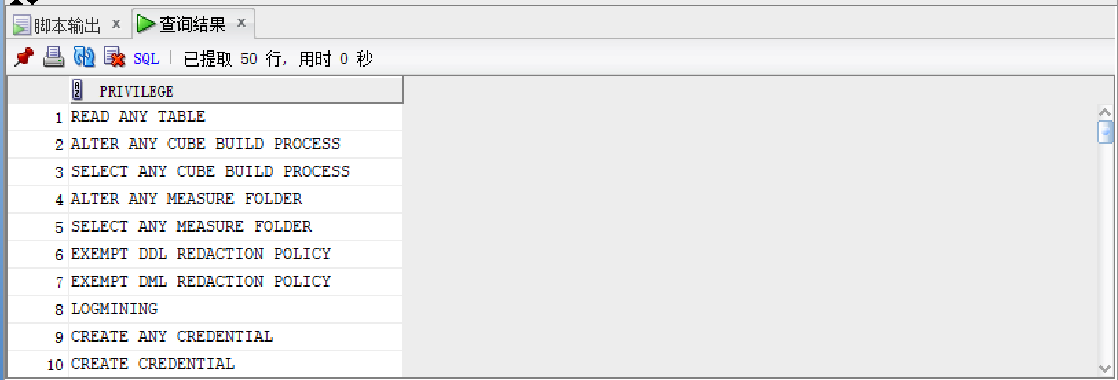

4）将test_user用户的权限回收
REVOKE CREATE USER FROM test_user;
5）为用户test_user重新分配权限
GRANT SELECT,UPDATE,INSERT ON BOOK TO test_user;
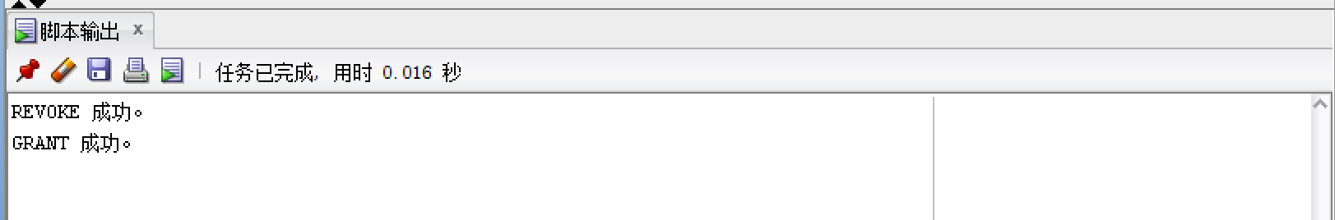

6）Oracle创建角色
CREATE ROLE common_user2
NOT IDENTIFIED;
7）为角色分配权限
GRANT CONNECT TO common_user;
GRANT RESOURCE TO common_user;
GRANT common_user TO test_user;
8）为特定用户分配角色
SET ROLE common_user;
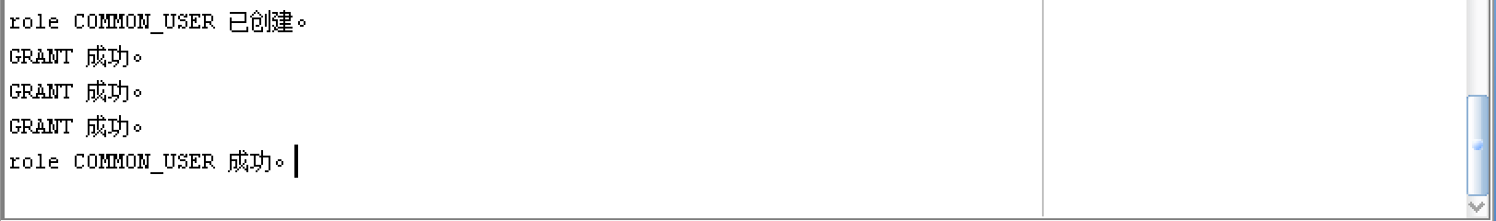

9）删除角色
DROP ROLE common_user;

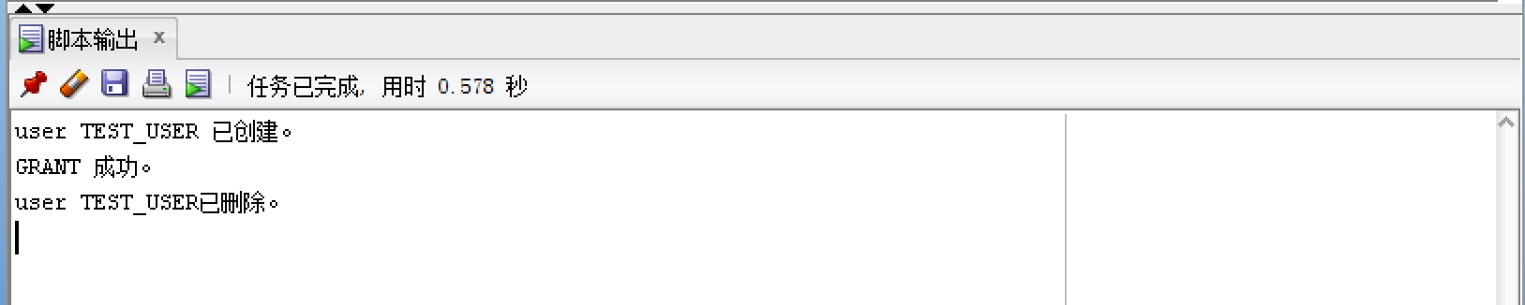

九、总结及心得体会
①实验过程比较复杂，遇到的问题也比较多，这时候需要耐心完成，网上关于数据库备份与恢复的资料也比较多，可以参考着来解决自己的问题。
②要理解清楚用户和角色的区别，用户是一个特定用户，角色是一组拥有特定权限用户的集合。
③理解sys与system用户权限的区别：
sys：超级用户权限，可以进行任何操作，创建表，视图等基本操作以及数据库的备份和恢复；
system：权限也比较高，但是不能进行备份和恢复及数据库的升级。
④对管理权限而言，角色是一个工具，权限能够被授予给一个角色，角色也能被授予给另一个角色或用户。用户可以通过角色继承权限，除了管理权限外角色服务没有其它目的。权限可以被授予，也可以用同样的方式撤销。
⑤DBA与sysdba的区别：
sysdba，是管理oracle实例的，它的存在不依赖于整个数据库完全启动，只要实例启动了，他就已经存在，以sysdba身份登陆，装载数据库、打开数据库。
DBA权限主要包含的是数据库管理相关的权限。
⑥ORACLE权限：
系统权限: 允许用户执行特定的数据库动作，如创建表、创建索引、连接实例等
对象权限: 允许用户操纵一些特定的对象，如读取视图，可更新某些列、执行存储过程等

